2880 Mylord  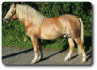  Plav. 2002 | 589 Madit  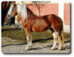  sv.Ryz. 1991 | Madrid  sv.Ryz.
Clia
Ryz.
 | 72/377 Lee  Ryz. 1997 | 2682 Napoleon s.v.  Ryz.
 | 72/377 Lee  Ryz. 1997 | Laura  Ryz.
56/254 Aida  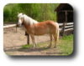  Isab. 1998 | 2687 Nugát  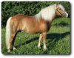  sv.Ryz. 1993 | Nerz
 |  | Janni
 | 17/190 Zuzana  sv.Ryz. 1993 | 384 Stromboli s.v.  sv.Ryz.
 | 17/190 Zuzana  sv.Ryz. 1993 | JČ 90 Ninoschka  sv.Ryz.

